PDokumentacja projektu zaliczeniowego

Przedmiot: Inżynieria oprogramowania

Temat: Automatyzacja i optymalizacja Huty Szkła „Julia”

Autorzy: **Paweł Bornikowski i Mikołaj Ćwiertniak**

Grupa: I1-211A

Kierunek: informatyka

Rok akademicki: …

Poziom i semestr: I/4

Tryb studiów: stacjonarne

Spis treści

2 Odnośniki do innych źródeł 4

3 Słownik pojęć 5

4 Wprowadzenie 5

4.1 Cel dokumentacji 6

4.2 Przeznaczenie dokumentacji 6

4.3 Opis organizacji lub analiza rynku 6

4.4 Analiza SWOT organizacji 6

5 Specyfikacja wymagań 7

5.1 Charakterystyka ogólna 7

5.2 Wymagania funkcjonalne 8

5.3 Wymagania niefunkcjonalne 13

6 Zarządzanie projektem 14

6.1 Zasoby ludzkie 14

6.2 Harmonogram prac 14

6.3 Etapy/kamienie milowe projektu 15

7 Zarządzanie ryzykiem 16

7.1 Lista czynników ryzyka 16

7.2 Ocena ryzyka 16

7.3 Plan reakcji na ryzyko 16

8 Zarządzanie jakością 17

8.1 Scenariusze i przypadki testowe 17

9 Projekt techniczny **Error! Bookmark not defined.**

9.1 Opis architektury systemu 20

9.2 Technologie implementacji systemu 21

9.3 Diagramy UML 21

9.4 Charakterystyka zastosowanych wzorców projektowych 28

9.5 Projekt bazy danych 28

9.6 Projekt interfejsu użytkownika 29

9.7 Procedura wdrożenia 36

10 Dokumentacja dla użytkownika 37

11 Podsumowanie 38

11.1 Szczegółowe nakłady projektowe członków zespołu 38

12 Inne informacje 39

2 marzec – Zapoznanie się z zadaniem oraz wymyślenie tematu projektu.

9 marzec – Rozpoczęcie punktu 4(Wprowadzenie).

23 marzec – Zakończenie punktu 4.

30 marzec – Rozpoczęcie punktu 5.1.

6 kwiecień – Zakończenie punktu 5.1 i rozpoczęcie punktu 5.2 oraz zapoznanie się z Visual Paradigm.

9 kwiecień – Kontynuacja punktu 5.2 oraz wykonanie wykresów.

20 kwiecień – Zakończenie punktu 5.2, 6 oraz 7.

27 kwiecień – Punkt kontrolny.

4 maj – Punkt 8

11 maja- Punkt 9

18 maja – 10 i 11 Punkt

25 maja – Implementacja

1 czerwiec – Implementacja

15 czerwiec – Implementacja

22 czerwiec – Oddanie pracy

# Odnośniki do innych źródeł

* + Zarządzania projektem – sugerowane JazzHub
  + Wersjonowanie kodu – sugerowany Git (hosting np. na Bitbucket lub Github), ew. SVN
  + System obsługi defektów – np. Bitbucket, JazzHub

# Słownik pojęć

Pracownik hali – Osoba zatrudniana przez Hute Szkła „Julia”, która pracuje na hali.

Operator systemu – Osoba, która zajmuje się nadzorowaniem oraz kontrolą systemu.

Magazynier – Osoba pracująca na magazynie.

# Wprowadzenie

## Cel dokumentacji

Dokumentacja przedstawia i ułatwia działanie systemu informatycznego stworzonego dla Huty Szkła „Julia”.

## Przeznaczenie dokumentacji

Dokumentacja została stworzonach dla Huty Szkła „Julia” w Piechowicach.

## Opis organizacji lub analiza rynku

Organizacja, dla której stworzony został system informatyczny jest hutą szkła dekoracyjnego. System zautomatyzuje produkcję wyrobów szklanych w hucie i pozwoli na oszczędności w materiałach i zasobach ludzkich. Huta Szkła „Julia” jest jedną z niewielu wytwórni w Polsce, która zajmuje się produkcja ozdób szklanych i produktów codziennego użytku ze szkła kryształowego. Firma dostarcza swoje wyroby do sklepów budowlanych i dekoracyjnych, oraz prowadzi własną sprzedaż przez internet.

## Analiza SWOT organizacji

Tylko jeśli dla konkretnej organizacji

Wystarczy sama tabela 2x2 (silne-słabe-szanse-zagrożenia)

|  |  |
| --- | --- |
| Silne:  -mała konkurencja na rynku  -renomowany producent  -wyrób prestiżowy | Szanse:  -lepsze prosperowanie przez wzgląd na rozwój technologi |
| Słabe:  -mały popyt  -wymagająca produkcja | Zagrożenia:  -podwyżka cen materiałów  -brak popytu |

# Specyfikacja wymagań

## Charakterystyka ogólna

### Definicja produktu

System pozwala na oszczędności i zwiększenie produkcji poprzez automatyzacje i optymalizacje działania Huty Szkła „Julia”.

### Podstawowe założenia

System informatyczny stworzony przez nas pozwoli zastąpić część obowiązków pracowników maszynami, które pozwolą zwiekszyć wydajność. Maszyny będą ustawione w formie lini produkcyjnej. Pomiędzy stacjami odbywa się konrtola jakości wytwarzanego szkła. Każda maszyna jest wyposażona w czujnik ciepła i przekazuje na żywo swój status do głównego komputera obsługującego całą halę. Wszyscy pracownicy otrzymują plakietki magnetyczne, które odbijają przy wejściu i wyjściu na halę, a te informacje będą przekazywane do bazy danych. System komunikuje się z magazynem sprawdzając jego stan i optymalizuje zamówienia. W przypadku awarii system jest gotowy na zareagowanie by ograniczyc straty w produkcji.

### Cel biznesowy

Organizacja chce przyśpieszyć produkcje co wpłynie na zwiększenie dochodu.

### Użytkownicy

-Pracownicy hali,

-Operator systemu,

-Magazynierzy.

### Korzyści z systemu

-Operator systemu ma pełen dostęp do wszystkich funkcji.

-Magazynierzy mają dostęp tylko do części magazynowej systemu.

-Pracownicy hali posiadają dostęp tylko do częścii systemu w zależności przy jakiej maszynie pracują.

-Pracownicy są kontrolowani na podstawie kart magnetycznych.

### Ograniczenia projektowe i wdrożeniowe

-Budżet wyznaczony przez zleceniodawcę projektu

-Czas wykonania nałożony przez Hutę szkła

-podłączenie i instalacja maszyn zajmuje się firma zewnętrzna co może wpłynąć

na czas wykonania projektu

Projekt jak każdy inny jest ograniczony przez 3 główne parametry czas, budżet oraz zakres i jakość .zadaniem kierownika jest utrzymacie tych 3 parametrów w równowadze.

## Wymagania funkcjonalne

### Lista wymagań

-Karty magnetyczne i skanery.

-Magazyn.

-Odpowiednia ilość pracowników.

-Odpowiednie kwalifikacje pracowników.

-System chłodzenia.

-Maszyny na hali.

### Diagramy przypadków użycia

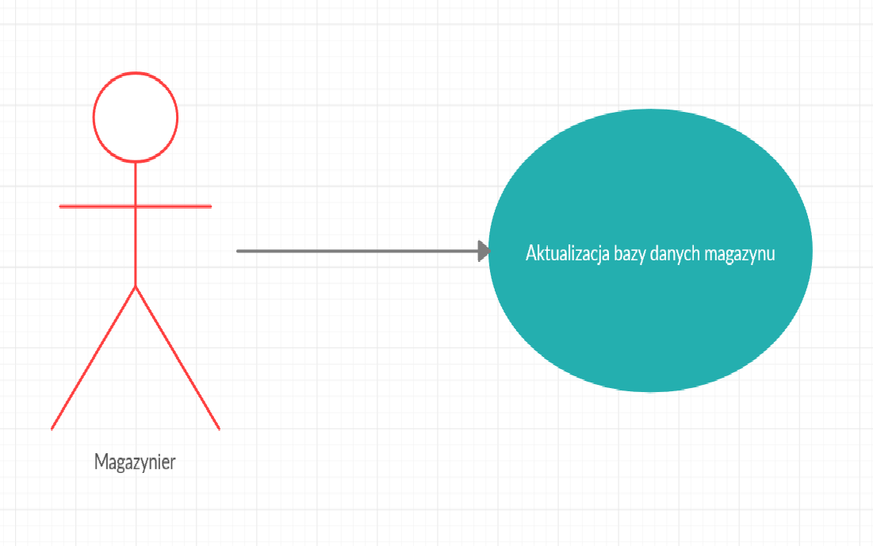

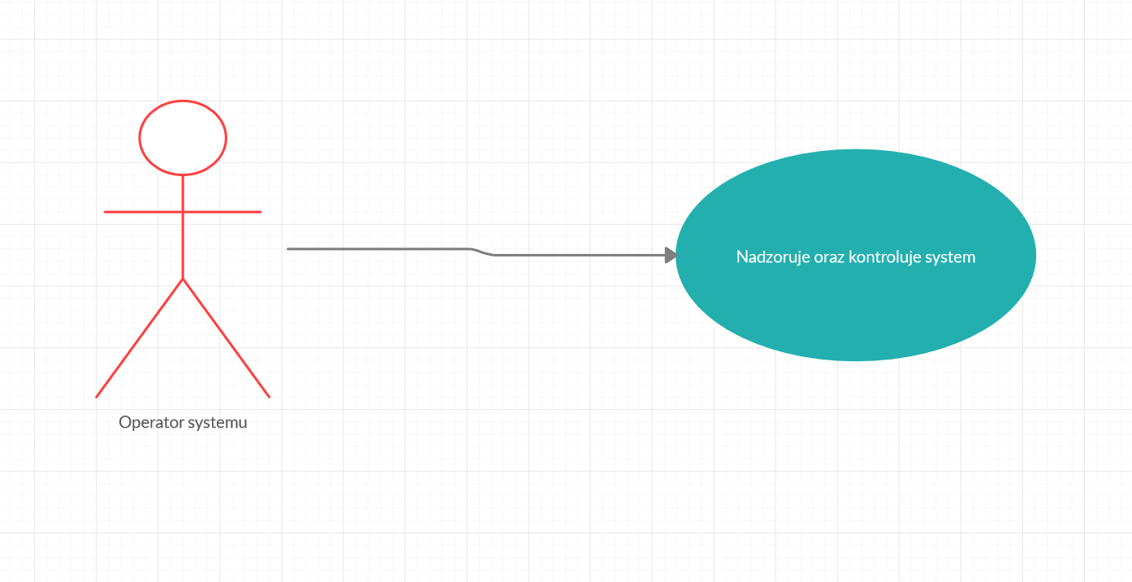

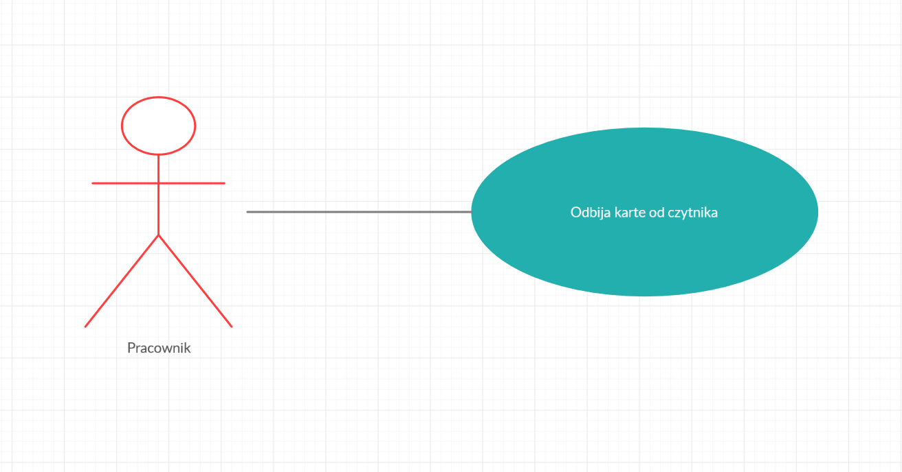

### Szczegółowy opis wymagań

każde na nowej stronie wg następujących punktów:

* Numer – 001
* Czytniki kart i skanery
* Uzasadnienie biznesowe – Pracownicy kontrolowani na podstawie kart magnetycznych
* Wszyscy pracownicy
* Scenariusze, dla każdego z nich:
* Dostarczenie kart pracownikom, zamontowanie i skonfigurowanie skanerów
* **Przebieg działań:**
  1. Menager przekazuje kart pracownikom.
  2. Skonfigurowanie skanerów i kart przez pracowników z działu IT.
* Efekty – Kontrola pracowników i szczegółowe dane w bazie danych.
* Wymagania niefunkcjonalne – BRAK
* Częstotliwość - 4
* Istotność – 4
* Numer – 002
* Magazyn
* Uzasadnienie biznesowe – Kontrola i automatyzacja działania magazynu
* Magazynierzy
* Scenariusze, dla każdego z nich:
* Podłączenie systemu magazynowego pod system główny
* **Przebieg działań:**
  1. Konfiguracja systemu magazynowego i jego bazy danych.
* Efekty – warunki końcowe
* Wymagania niefunkcjonalne – szczegółowe wobec poszczególnych wymagań funkcjonalnych
* Częstotliwość - na skali 1-5 lub BN-BW
* Istotność – inaczej: zależność krytyczna, znaczenie - na skali 1-5 lub BN-BW
* Numer – 003
* Produkcja szkła
* Uzasadnienie biznesowe – Przyspieszenie produkcji i zwiększenie zarobkó huty
* Pracownicy hali
* Scenariusze, dla każdego z nich:
* Maszyny na hali podłączone do systemu
* **Przebieg działań:**
  1. Piec podgrzewa składniki tworząc mase szklaną,
  2. Wybór formy –pracownik,
  3. Maszyna wlewa mase do formy,
  4. Maszyna chłodzi szkło,
  5. Maszyna wyciąga gotowy wyrób szklany,
  6. Sprawdzenie jakości -pracownik,
  7. Pakowanie szkła.
* Efekty – Wyrób szklany
* Wymagania niefunkcjonalne – brak
* Częstotliwość - 4
* Istotność – 4

## Ważne!

*Elementy od warunków początkowych do końca mogą być grupowane, tj. specyfikacja pojedynczego przypadku użycia może zawierać:*

*- pojedynczy przebieg działań (scenariusz główny) oraz ew. scenariusze alternatywne, albo*

*- wiele przebiegów głównych wraz z ew. scenariuszami alternatywnymi – wtedy każdy z przebiegów głównych powinien być opisany wg tych punktów (od warunków początkowych do końca).*

## Wymagania niefunkcjonalne

wobec całego systemu

1. Wydajność – w odniesieniu do konkretnych sytuacji – funkcji systemu
2. Bezpieczeństwo – utrata, zniszczenie danych, zniszczenie innego systemu przez nasz – wraz z działaniami zapobiegawczymi i ograniczającymi skutki
3. Zabezpieczenia
4. Inne cechy jakości – najlepiej ilościowo, żeby można było zweryfikować (zmierzyć) – adaptowalność, dostępność, poprawność, elastyczność, łatwość konserwacji, przenośność, awaryjność, testowalność, użyteczność
5. Wydajność: Kontrola prędkości produkcji.
6. Bezpieczeństwo: System chłodzenia, wyłącznik awaryjny, kopia zapasowa danych
7. Zabezpieczenie: Karty magnetyczne,
8. Inne cechy jakości: Adaptowalność, łatwość konserwacji, testowalność, użyteczność.

# Zarządzanie projektem

## Zasoby ludzkie

-Specjalista automatyk,

-Specjalista mechatronik,

-Zespół programistów(liczba zależna od budżetu),

-Osoba zażądzająca projektem

## Harmonogram prac

Etapy:

-Planowanie

1.Utworzenie szkicu projektu

2.Podpisanie umowy z klientem

-Design

1.Prototyp

2.Makieta

3.Opinia klienta

-Tworzenie systemu

1.Struktura

2.Moduły dodatkowe

3.Testowanie

-Wdrożenie

1.Opinia klienta

2.Stres testy

-Domknięcie projektu

1.Prace Serwisowe

2.Finalizacja projektu

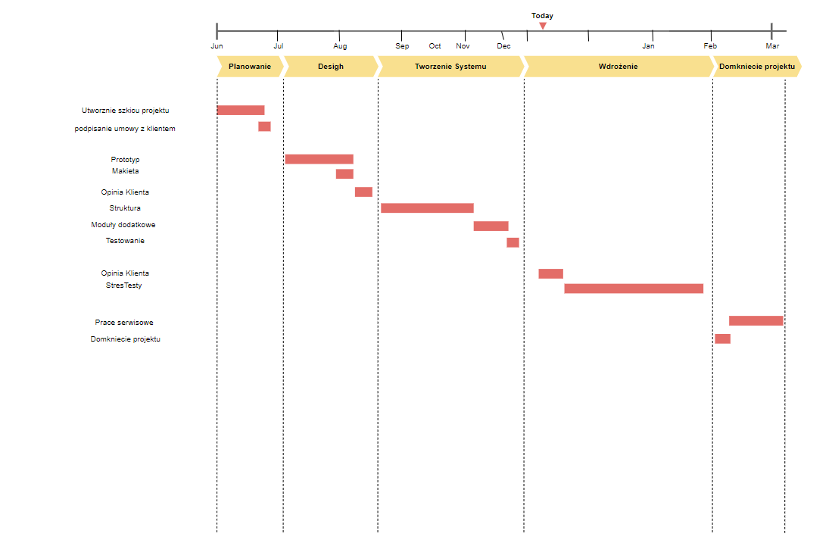

## Etapy/kamienie milowe projektu

-Planowanie

-Design

-Tworzenie systemu

-Wdrożenie

-Domknięcie projektu

# Zarządzanie ryzykiem

## Lista czynników ryzyka

-Nie uczciwi pracownicy

-Pożar

-Brak odpowiednich zasobów magazynie

## Ocena ryzyka

prawdopodobieństwo i wpływ

|  |  |
| --- | --- |
| Prawdopodobieństwo | Wpływ(0-10) |
| Nie uczciwi pracownicy – Małe | 10 |
| Pożar - Małe | 10 |
| Brak odpowiednich zasobó w magazynie – Bardzo małe | 7 |

## Plan reakcji na ryzyko

-Karty magnetyczne do kontroli pracowników

-System chłodzenia maszyn

-System przeciwpożarowy

-Przycisk bezpieczeństwa

-Moduł kontrolujący magazyn

# Zarządzanie jakością

## Scenariusze i przypadki testowe

szczegółowy plan testowania systemu – głównie testowanie funkcjonalności; każdy scenariusz od nowej strony, musi zawierać co najmniej następujące informacje (sugerowany układ tabelaryczny, np. wg szablonu podanego w osobnym pliku lub na wykładzie):

* numer – 100
* nazwa scenariusza – karty magnetyczne
* kategoria – modułowy
* opis – testowanie poprawności działania urządzeń zczytujących informacje z kart magnetycznych oraz kompatybilość z bazą danych
* tester – pracownik hali
* termin – zgodnie z wykresem Gantta
* narzędzia wspomagające – brak
* przebieg działań

|  |  |  |
| --- | --- | --- |
| Lp. | Tester | Działanie systemu |
| 1 | Odbicie karty | Zapisanie informacji o godzinie i id pracownika w bazie danych |

* Urządzenie zczytuje jako dane wejsciowe godzine i id pracownika i

przekazuje je do bazy danych

* numer – 200
* nazwa scenariusza – system chłodzenia
* kategoria – modułowy
* opis – testowanie poprawności działania systemu chłodzenia w sytuacjach zwiekszenie się temperatury ponad normę oraz awarii maszyn
* tester – pracownik hali
* termin – zgodnie z wykresem Gantta
* narzędzia wspomagające – brak
* przebieg działań

|  |  |  |
| --- | --- | --- |
| Lp. | Tester | Działanie systemu |
| 1 | Umyślne zwiększenie tempreratury urządzenia do którego jest połączony czujnik | Czujnik przekazuje informacje o temperaturze do systemu |
| 2 |  | System reaguje adekwatnie do tempreratury i wybiera najbardziej wydajny sposób na chłodzenie |

* Urządzenie zczytuje jako dane wejsciowe temperature z czujnika i reaguje adekwatnie do temperatury i wybiera najbardziej wydajny sposób na chłodzenie
* Tester powinien sprawdzić system pod względem wielu wariantów gdy maszyna się przegrzewa
* numer – 300
* nazwa scenariusza – magazyn
* kategoria – modułowy
* opis – testowanie poprawności działania wymiany informacji pomiędzy systemem a magazynem
* tester – tester
* termin – zgodnie z wykresem Gantta
* narzędzia wspomagające – brak
* przebieg działań

|  |  |  |
| --- | --- | --- |
| Lp. | Tester | Działanie systemu |
| 1 | Regularnie aktualizuje stan magazynu | System na podstawie danych z magazynu oblicza możliwości produkcyjne fabryki dodatkowo biorąc pod uwage możliwości systemu chłodzenia oraz ilość pracowników znajdujących się aktualnie na hali |

* System na podstwie danych przekazanych przez magazyniera oblicza możliwości produkcyjne maszyn
* Tester przekazuje przykładowe ilości ton piachu używanego do produkcji, na podstawie której system oblicza możliwości wydajnościowe

## Opis architektury systemu

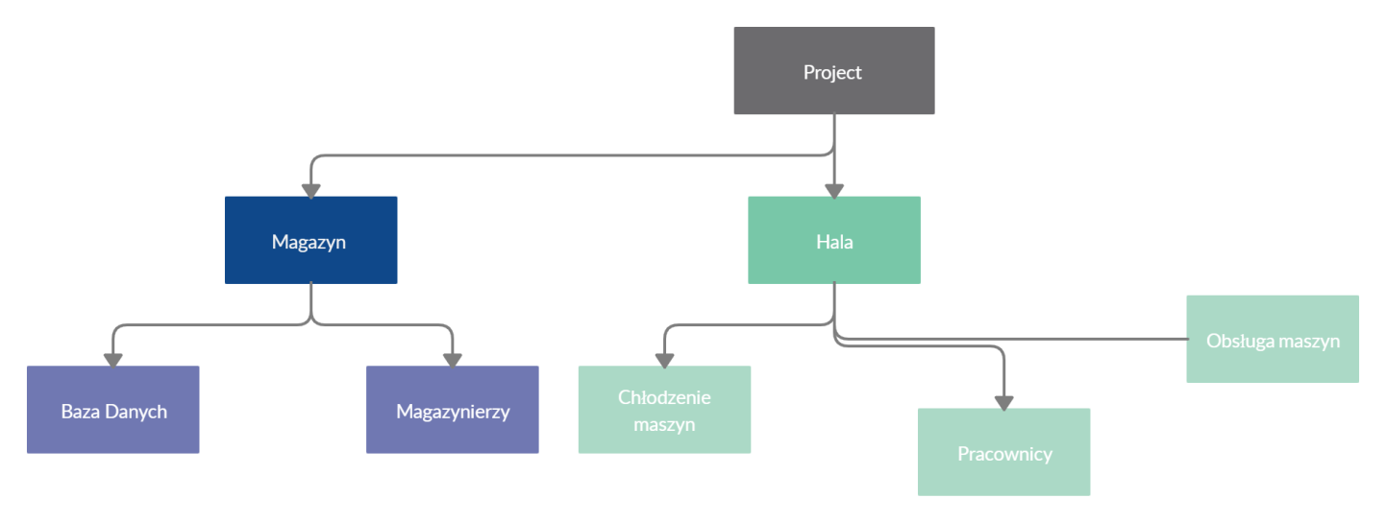

## Technologie implementacji systemu

-MySql

-Python

-PyQt(GUI)

## Diagramy UML

### Diagram(-y) klas

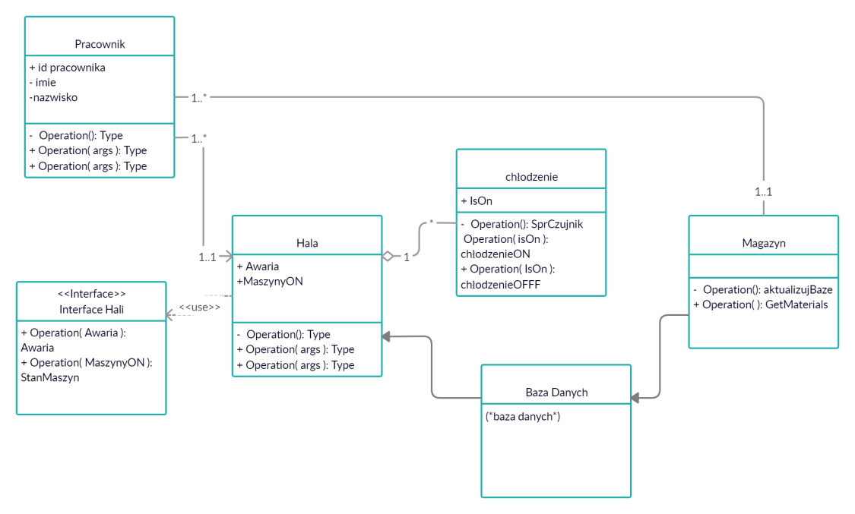

### Diagram(-y) czynności

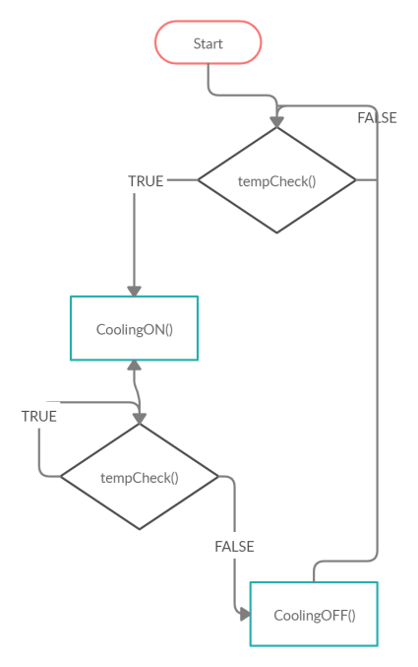

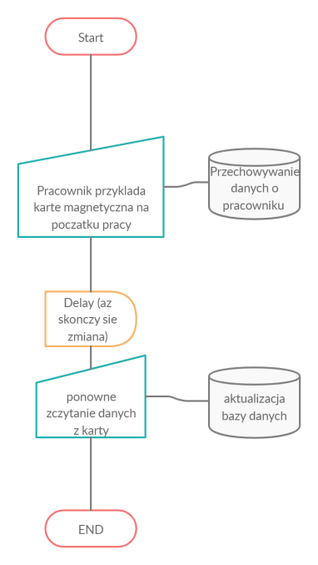

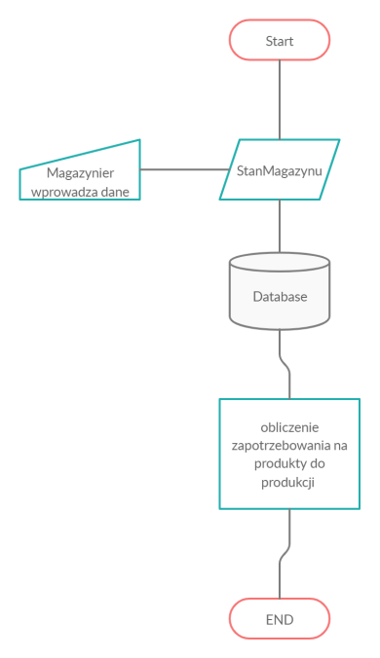

### Diagramy sekwencji

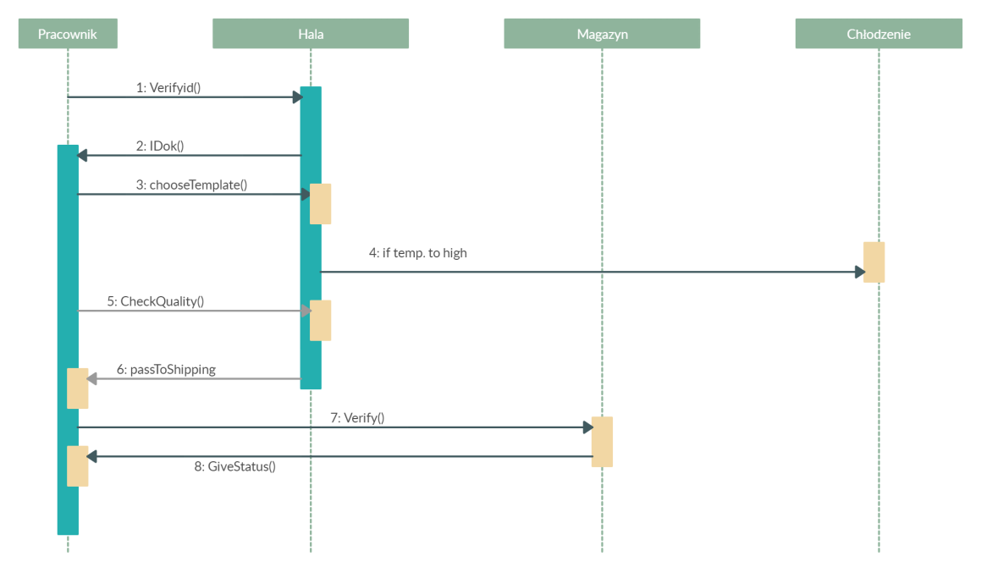

### Inne diagramy

Diagram działania chłodzenia: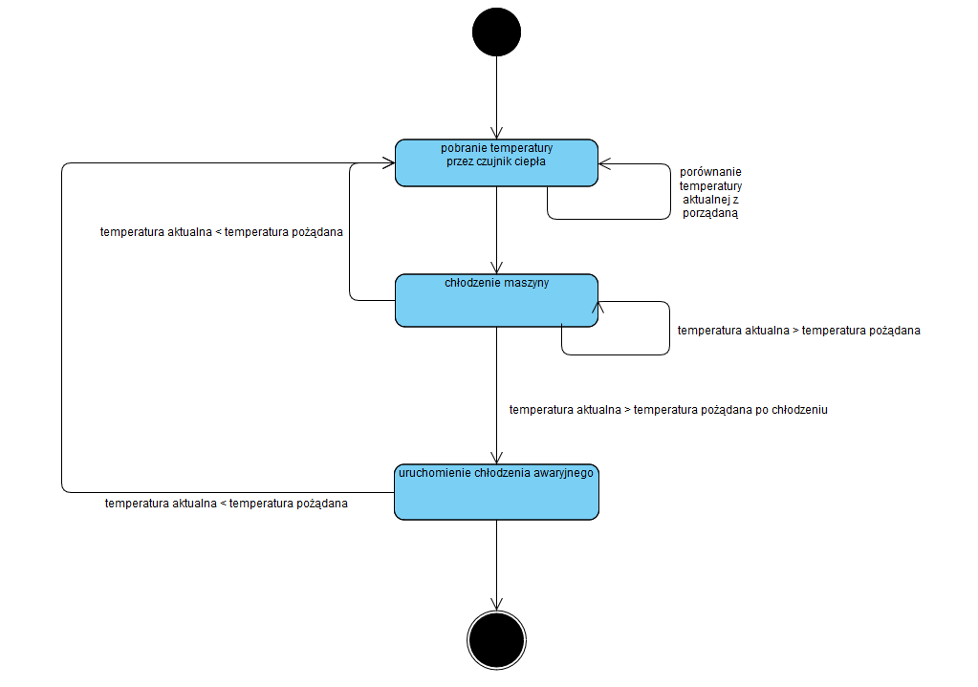

Diagram działania maszyny do produkcji wyrobów szklanych:

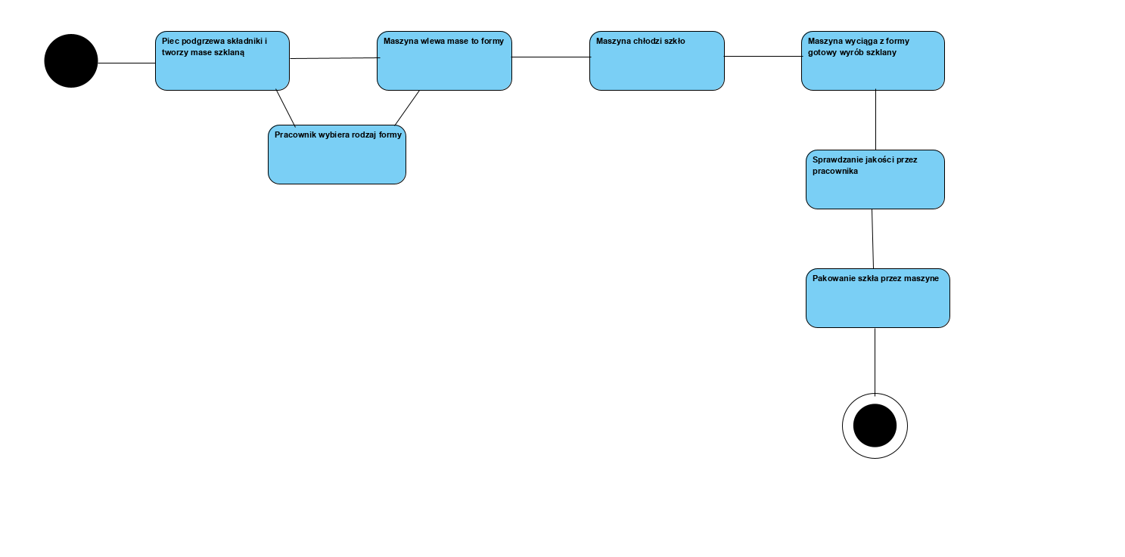

## Charakterystyka zastosowanych wzorców projektowych

informacja opisowa wspomagana diagramami (odsyłaczami do diagramów UML); jeśli wykorzystano wzorce projektowe, to należy wykazać dwa z nich

## Projekt bazy danych

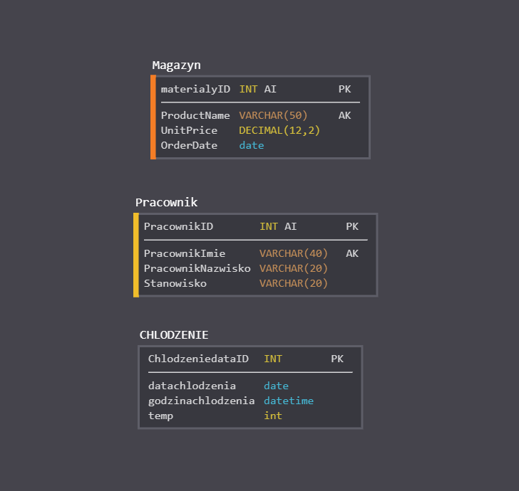

### Projekty szczegółowe tabel

Baza danych w MySQL składa się z 3 tabel odpowiadających za główne filary systemu obsługującego hutę szkła. System zbiera informacje ze wszystkich 3 tabel i wyświetla odpowiednie informacje w systemie danemu użytkownikowi co pozwala łatwo ograniczać dostęp i go udzielać na odpowiednie stanowiska

## Projekt interfejsu użytkownika

Co najmniej dla głównej funkcjonalności programu – w razie wątpliwości, uzgodnić z prowadzącym zajęcia

### Lista głównych elementów interfejsu

-ekran logowania

-panel kontroli

-panel bazy danych

### Przejścia między głównymi elementami

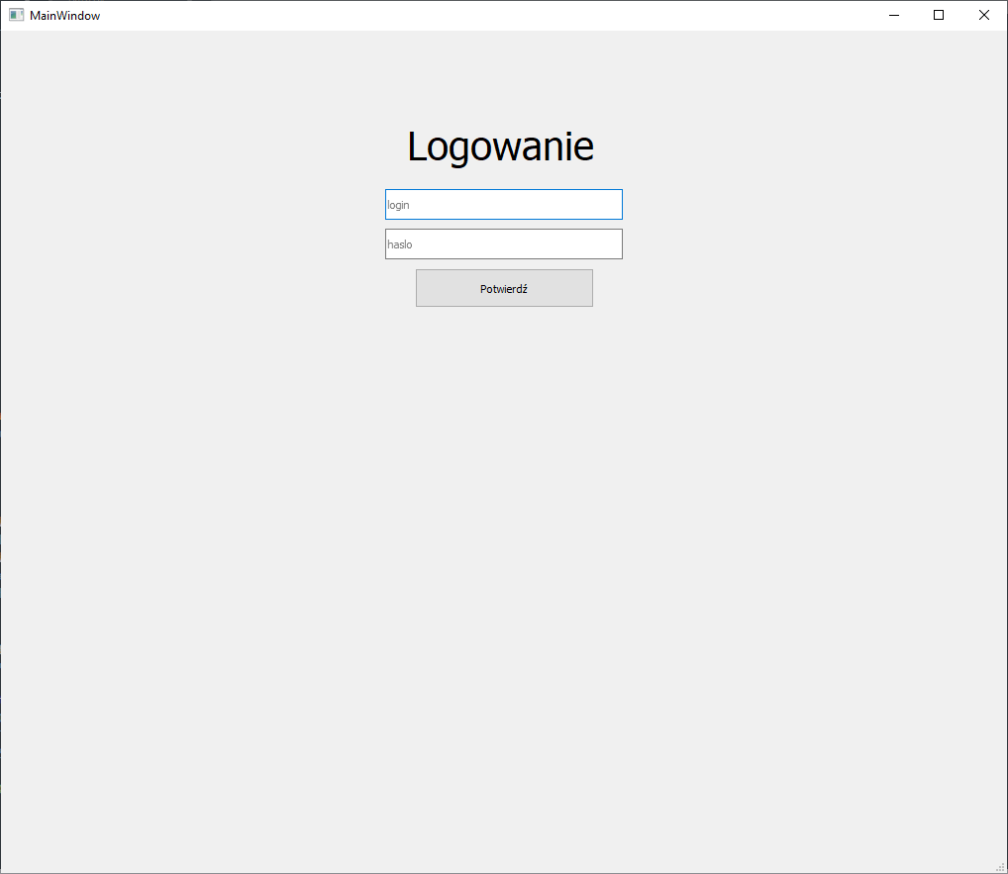

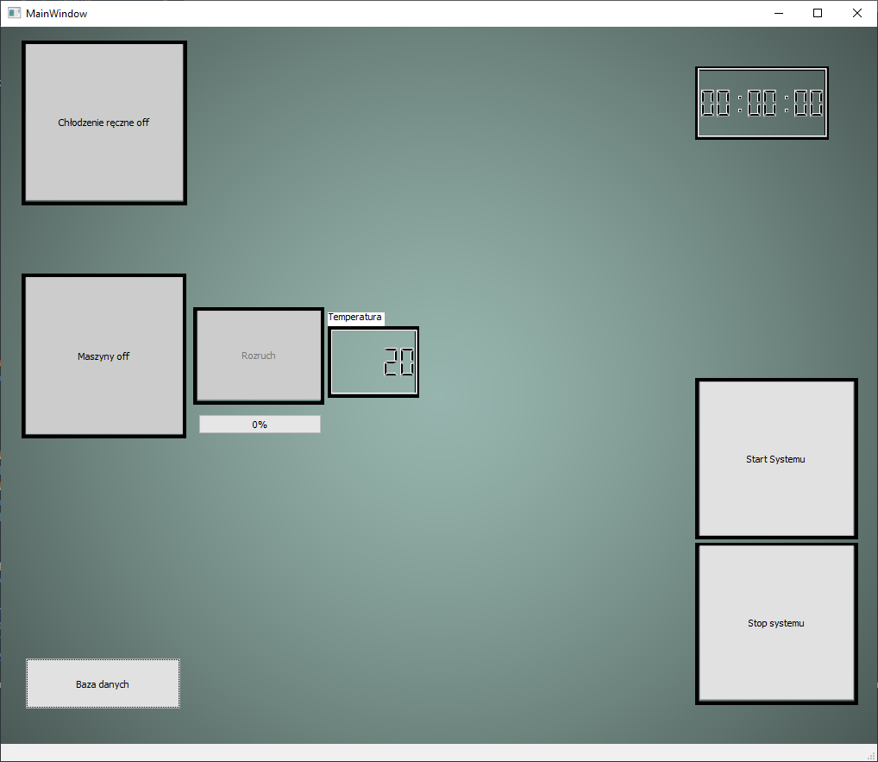

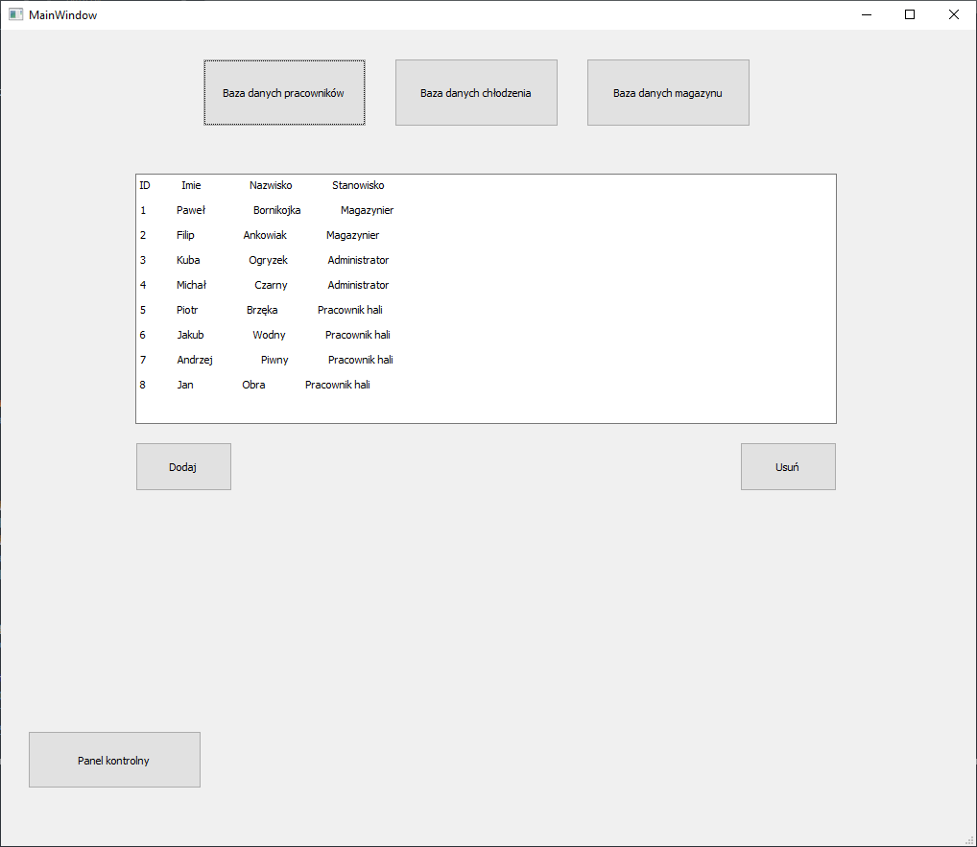

### Projekty szczegółowe poszczególnych elementów

każdy element od nowej strony z następującą minimalną zawartością:

* numer – 1
* nazwa – formularz logowania
* projekt graficzny:

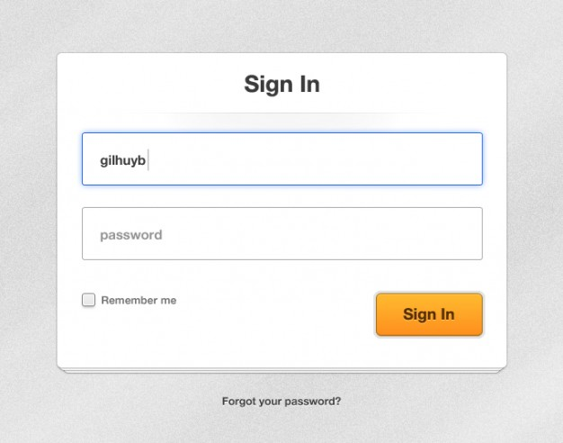

* numer – 2
* nazwa – panel kontroli
* zrzut ekranu:

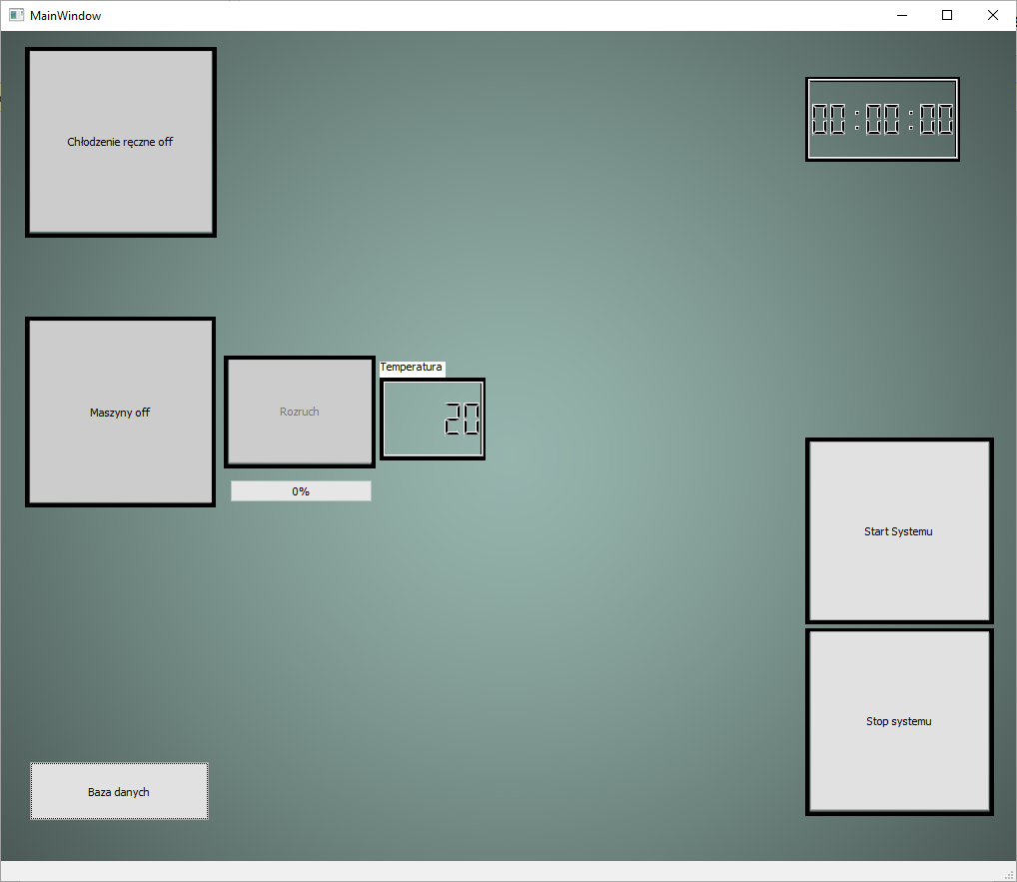

* numer – 3
* nazwa – panel bazy danych
* zrzut ekranu:

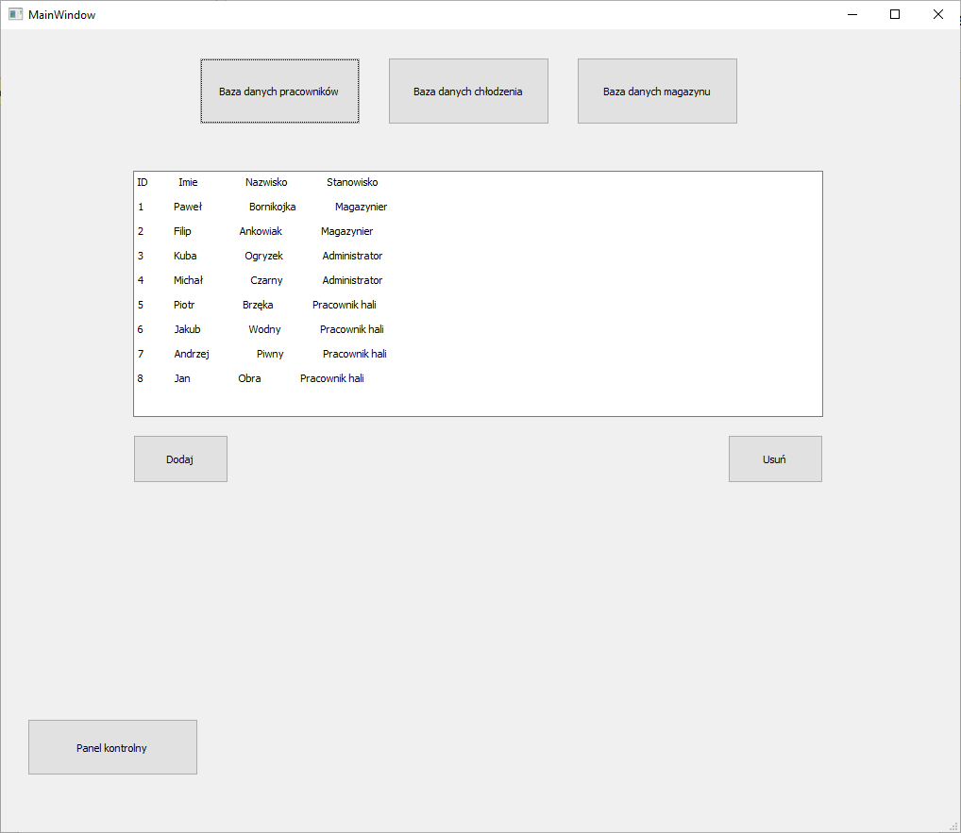

## Procedura wdrożenia

jeśli w harmonogramie nie są wystarczające (a zapewne nie są)

# Dokumentacja dla użytkownika

Opcjonalnie – dla chętnych

Na podstawie projektu docelowej aplikacji, a nie zaimplementowanego prototypu architektury

4-6 stron z obrazkami (np. zrzuty ekranowe, polecenia do wpisania na konsoli, itp.)

* pisana językiem odpowiednim do grupy odbiorców – czyli najczęściej nie do informatyków
* może to być przebieg krok po kroku obsługi jednej głównej funkcji systemu, kilku mniejszych, instrukcja instalacji lub innej pomocniczej czynności.

# Podsumowanie

## Szczegółowe nakłady projektowe członków zespołu

|  |  |
| --- | --- |
| Paweł Bornikowski | Mikołaj Ćwiertniak |
| Diagramy czynności | Diagramy UML |
| Implementacja | Architektura bazy danych |
| Łączenie programu z bazą danych | Uzupełnienie szablonu |

# Inne informacje

Instrukcja znajduje się na GitHub. https://github.com/maulator/IO